KANN La Tierra® Palisade

KANN Baustoffwerke

Eigenschaften

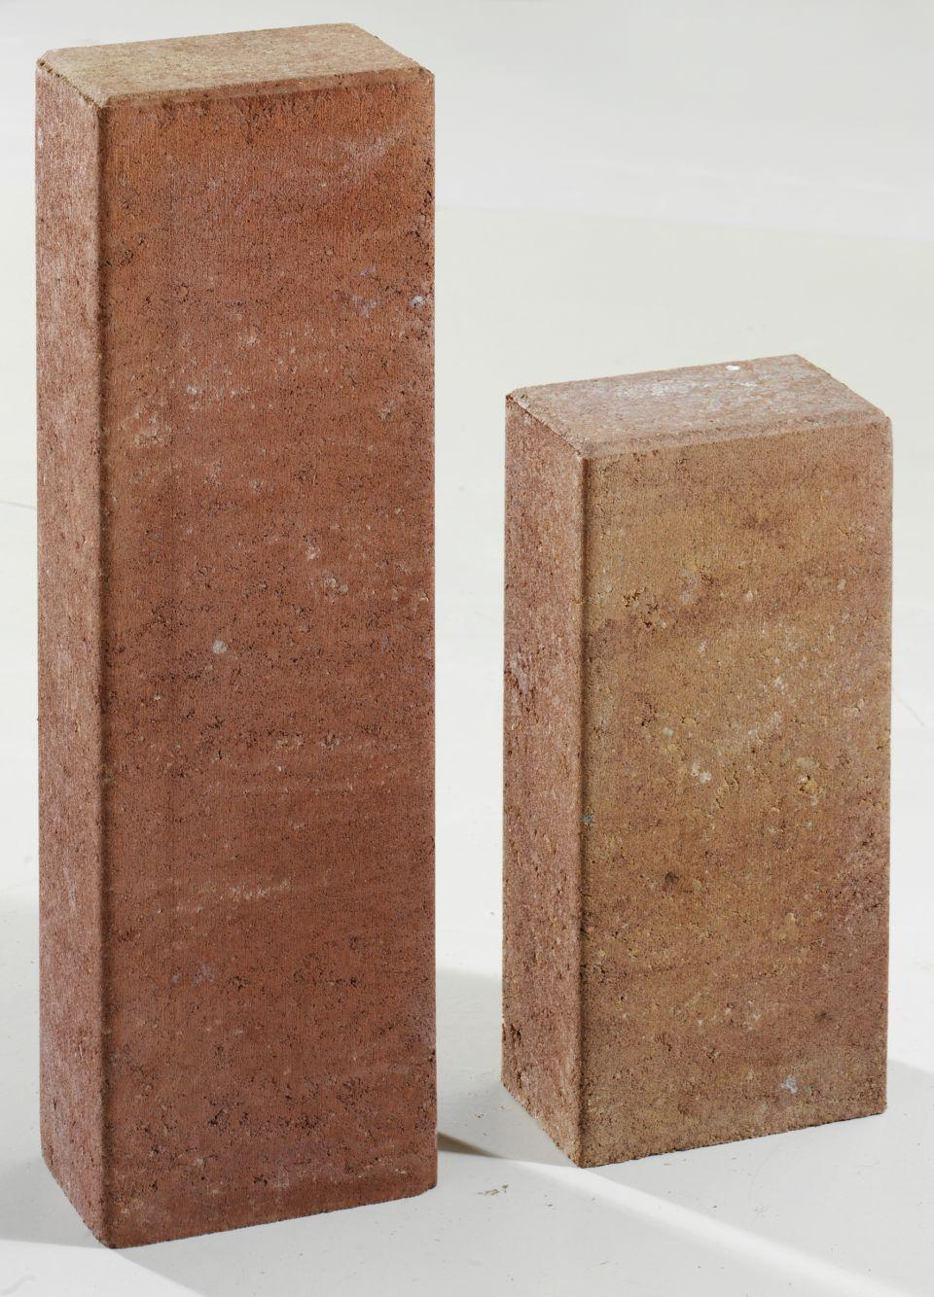

Art Palisade

Mauerblock, Palisadenstein, Rechteckpalisade

Farbton

anthrazit, beige, grau, orange, rot

Oberfläche

glatt

Werkstoff

Beton

Breite (mm)

120,00

Höhe (mm)

300,00 - 1.500,00

Länge (mm)

187,50

Bewehrungsart

unbewehrt

Kantenausführung

gefast

Erfüllt Richtlinie

RiBoN

Systemfamilie

La Tierra®